**BỘ CÔNG THƯƠNG**

**TRƯỜNG ĐẠI HỌC CÔNG NGHIỆP THÀNH PHỐ HỒ CHÍ MINH**

**KHOA CÔNG NGHỆ THÔNG TIN**

**BÁO CÁO ĐỒ ÁN**

**MÔN LẬP TRÌNH WWW (JAVA)**

**ỨNG DỤNG HỖ TRỢ TÌM KIẾM VIỆC LÀM VÀ TUYỂN DỤNG**

**Lớp học phần:** 420300362101

**GVHD:** Võ Văn Hải

|  |  |  |
| --- | --- | --- |
| **Sinh viên thực hiện** | **:** | Nguyễn Kiến Thức |
| **MSSV** | **:** | 21038611 |

*Thành phố Hồ Chí Minh, tháng 12 năm 2024*

MỤC LỤC

I. GIỚI THIỆU 1

1. Mục tiêu của đề tài 1

2. Các công nghệ sử dụng 1

3. Các chức năng chính 2

II. THIẾT KẾ HỆ THỐNG VÀ CÁC BIỂU ĐỒ 4

1. Mô hình cơ sở dữ liệu (Database Diagram) 4

2. Biểu đồ lớp (Class Diagram) 4

III. HIỆN THỰC GIAO DIỆN 6

1. Giao diện chính 6

2. Không tìm thấy mục nhập nào của bảng hình minh họa.Giao diện Candidates 6

3. Giao diện Jobs 10

4. Giao diện Companies 12

5. Giao diện gửi mail 13

IV. KẾT LUẬN 15

**DANH MỤC HÌNH ẢNH**

*Hình 1. Sơ đồ Database Diagram 4*

*Hình 2. Class diagram 5*

*Hình 3. Giao diện chính 6*

*Hình 4. Giao diện chính candidates 7*

*Hình 5. Giao diện thêm candidates 8*

*Hình 6. Giao diện đề xuất công việc cho Candidates 8*

*Hình 7. Giao diện đề xuất kỹ năng cho Candidates 9*

*Hình 8. Tìm kiếm Candidates 9*

*Hình 9. Cập nhật Candidates 10*

*Hình 10. Giao diện chính của Jobs 10*

*Hình 11. Tìm kiếm Jobs 11*

*Hình 12. Thông tin của Jobs và các ứng viên phù hợp với Jobs 11*

*Hình 13. Thêm mới Jobs 12*

*Hình 14. Giao diện chính của Companies 13*

*Hình 15. Thông tin chi tiết của Company 13*

*Hình 16. Gửi mail cho Candidates 14*

*Hình 17. Gửi mail cho Companies 15*

# 

# GIỚI THIỆU

## Mục tiêu của đề tài

Mục tiêu của đề tài là phát triển một ứng dụng hỗ trợ tìm kiếm việc làm và tuyển dụng, giúp kết nối các ứng viên với những cơ hội việc làm phù hợp. Ứng dụng này cung cấp các tính năng chính như tìm kiếm và lọc công việc, quản lý danh sách ứng viên và công ty, gợi ý công việc cho ứng viên dựa trên kỹ năng và trình độ, cũng như cho phép các công ty đăng tuyển dụng công việc. Bên cạnh đó, ứng dụng cũng hỗ trợ chức năng gửi email thông báo về các cơ hội việc làm cho ứng viên. Với mục tiêu tối ưu hóa quá trình tuyển dụng và tìm kiếm việc làm, hệ thống hướng tới việc cải thiện hiệu quả công việc và giảm thiểu thời gian tìm kiếm cho cả người sử dụng ứng viên và nhà tuyển dụng.

## Các công nghệ sử dụng

Trong đề, các công nghệ và công cụ chính được sử dụng để xây dựng ứng dụng bao gồm:

* ***Java***: Là ngôn ngữ lập trình chính được sử dụng để phát triển phần backend của ứng dụng. Java cho phép xây dựng các ứng dụng web mạnh mẽ, hiệu quả và dễ dàng bảo trì.
* ***Spring Boot***: Là một framework phát triển ứng dụng web và microservices dựa trên Java, giúp đơn giản hóa quá trình xây dựng và triển khai ứng dụng. Spring Boot cung cấp các cấu hình mặc định và tự động hóa các tác vụ phức tạp, giúp tăng tốc độ phát triển.
* ***Gradle***: Là công cụ tự động hóa xây dựng, giúp quản lý các phụ thuộc của dự án và xây dựng ứng dụng. Gradle hỗ trợ cả Java và nhiều ngôn ngữ khác, giúp đơn giản hóa quy trình triển khai và duy trì mã nguồn.
* ***Thymeleaf***: Là một engine template phía server cho các ứng dụng web và môi trường độc lập. Thymeleaf được sử dụng để tạo ra giao diện người dùng động bằng cách kết hợp mã HTML với dữ liệu từ backend, giúp xây dựng các trang web dễ dàng và hiệu quả.
* ***Bootstrap***: Là một framework front-end phổ biến dùng để phát triển các trang web đáp ứng và ưu tiên thiết kế trên thiết bị di động. Bootstrap cung cấp các thành phần giao diện người dùng như bảng, nút, menu, và form để tạo ra giao diện người dùng thân thiện và dễ sử dụng.
* ***Jakarta Persistence API (JPA)***: Được sử dụng để ánh xạ các đối tượng Java với các bảng trong cơ sở dữ liệu. JPA giúp xử lý các thao tác cơ sở dữ liệu như lưu trữ, truy vấn và cập nhật dữ liệu một cách hiệu quả mà không cần phải viết SQL thủ công.
* ***Lombok***: Là thư viện Java giúp giảm bớt mã nguồn dư thừa bằng cách tự động sinh các phương thức getter, setter, và các phương thức khác, giúp mã nguồn ngắn gọn và dễ đọc hơn.
* ***HTML***: Là ngôn ngữ đánh dấu chuẩn dùng để xây dựng các trang web. HTML cung cấp cấu trúc cho nội dung trang web và kết hợp với CSS và JavaScript để tạo ra giao diện động và hấp dẫn.
* ***CSS***: Được sử dụng để mô tả cách trình bày của tài liệu HTML, bao gồm màu sắc, font chữ, độ rộng, chiều cao và bố cục của trang web. CSS giúp cải thiện giao diện người dùng và tạo ra trang web dễ nhìn và dễ sử dụng.
* ***JavaScript***: Là ngôn ngữ lập trình được sử dụng để tạo ra các nội dung web động và tương tác. JavaScript cho phép thực hiện các hành động như xử lý sự kiện, thay đổi nội dung trang web mà không cần tải lại trang, nâng cao trải nghiệm người dùng.

## Các chức năng chính

Ứng dụng được thiết kế nhằm cung cấp một nền tảng toàn diện, hỗ trợ hiệu quả cho ứng viên và nhà tuyển dụng trong việc quản lý thông tin, tìm kiếm, gợi ý và kết nối giữa các bên liên quan. Các chức năng chính của hệ thống bao gồm:

**Quản lý công việc (Job Management):**

* + *Thêm công việc mới:* Cung cấp giao diện để người dùng có thể thêm công việc mới với các thông tin như tên công việc, mô tả công việc, kỹ năng yêu cầu, cấp độ kỹ năng, và thông tin về công ty.
  + *Danh sách công việc với phân trang:* Hiển thị danh sách các công việc đã có, cho phép người dùng tìm kiếm theo tên công việc, công ty, hoặc từ khóa khác. Danh sách công việc có phân trang giúp người dùng dễ dàng duyệt qua các công việc.

**Quản lý ứng viên (Candidate Management):**

* + *Danh sách ứng viên với phân trang:* Hiển thị danh sách ứng viên đã đăng ký với các thông tin cơ bản như tên, email, số điện thoại và địa chỉ. Danh sách ứng viên hỗ trợ tìm kiếm và phân trang.
  + *Thêm ứng viên:* Cho phép thêm ứng viên mới vào hệ thống với các thông tin như tên, email, số điện thoại, địa chỉ, và các kỹ năng liên quan.
  + *Chỉnh sửa thông tin ứng viên:* Cho phép chỉnh sửa thông tin ứng viên mới vào hệ thống với các thông tin như tên, email, số điện thoại, địa chỉ, và các kỹ năng liên quan.
  + *Gợi ý kỹ năng cho ứng viên:* Hiển thị danh sách các kỹ năng gợi ý cho ứng viên, cho phép chọn mức độ kỹ năng và thêm thông tin bổ sung.
  + *Gợi ý công việc cho ứng viên:* Hiển thị danh sách các công việc gợi ý cho ứng viên dựa trên kỹ năng và yêu cầu công việc.

**Gửi email:**

* + *Gửi email về công việc:* Cho phép nhà tuyển dụng gửi email cho ứng viên về các công việc mà họ có thể quan tâm. Nội dung email bao gồm tiêu đề và nội dung mà nhà tuyển dụng muốn gửi tới ứng viên.
  + *Gửi email cho công ty:* Cho phép gửi email ứng tuyển cho các công ty. Nội dung email bao gồm tiêu đề và nội dung mà ứng viên muốn gửi tới nhà tuyển dụng.

**Quản lý công ty (Company Management):**

* + *Xem thông tin công ty:* Cung cấp giao diện để xem thông tin chi tiết về công ty, bao gồm tên công ty và các công việc mà công ty đang tuyển dụng.
  + *Xem danh sách các công ty:* Hiển thị danh sách các công ty có công việc đang tuyển dụng, giúp ứng viên và nhà tuyển dụng tìm kiếm thông tin dễ dàng

# THIẾT KẾ HỆ THỐNG VÀ CÁC BIỂU ĐỒ

## Mô hình cơ sở dữ liệu (Database Diagram)

Hình . Sơ đồ Database Diagram

1. Biểu đồ lớp (Class Diagram)

Hình . Class diagram

1. HIỆN THỰC GIAO DIỆN
2. Giao diện chính

**Hình 3.** **Giao diện chính**

1. Giao diện Candidates

Hình . Giao diện chính candidates

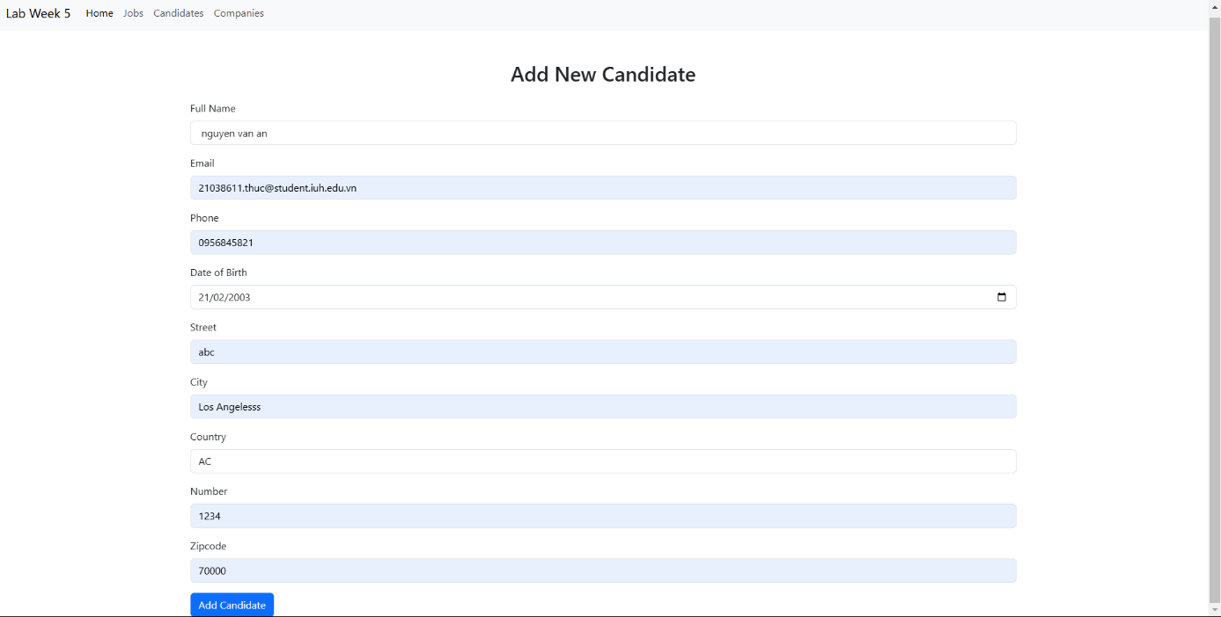

**Hình 5. Giao diện thêm candidates**

**Hình 6. Giao diện đề xuất công việc cho Candidates**

**Hình 7. Giao diện đề xuất kỹ năng cho Candidates**

**Hình 8. Tìm kiếm Candidates**

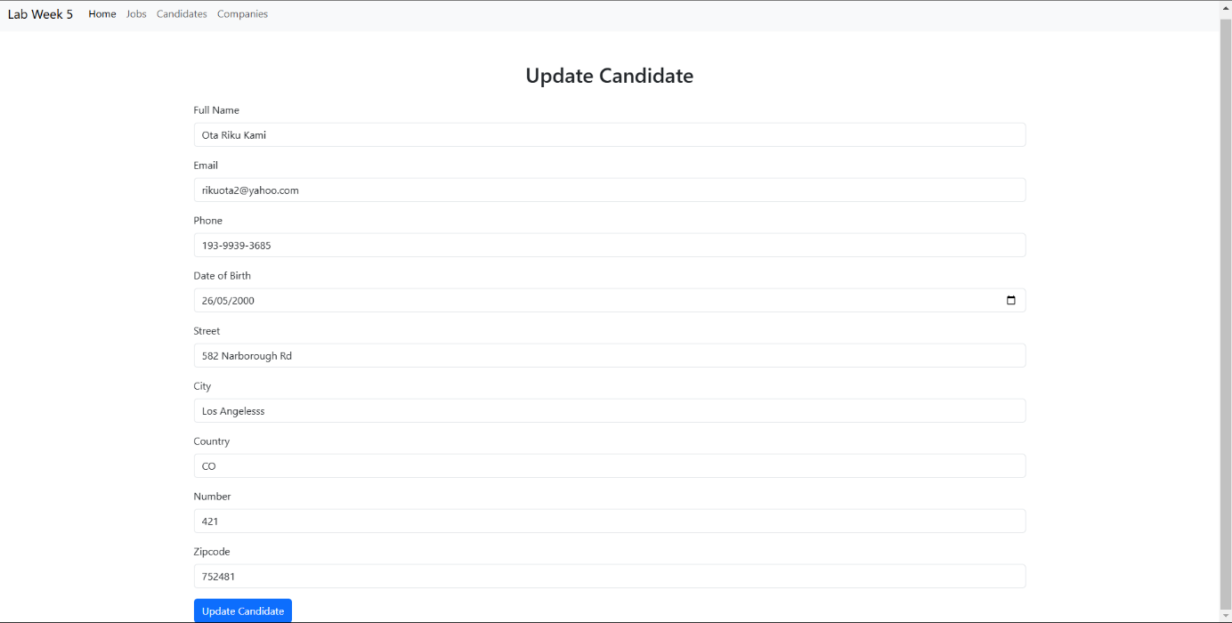

**Hình 9. Cập nhật Candidates**

## Giao diện Jobs

**Hình 10. Giao diện chính của Jobs**

**Hình 11. Tìm kiếm Jobs**

**Hình 12****. Thông tin của Jobs và các ứng viên phù hợp với Jobs**

**Hình 13. Thêm mới Jobs**

## Giao diện Companies

**Hình 14. Giao diện chính của Companies**

**Hình 15. Thông tin chi tiết của Company**

## Giao diện gửi mail

**Hình 16. Gửi mail cho Candidates**

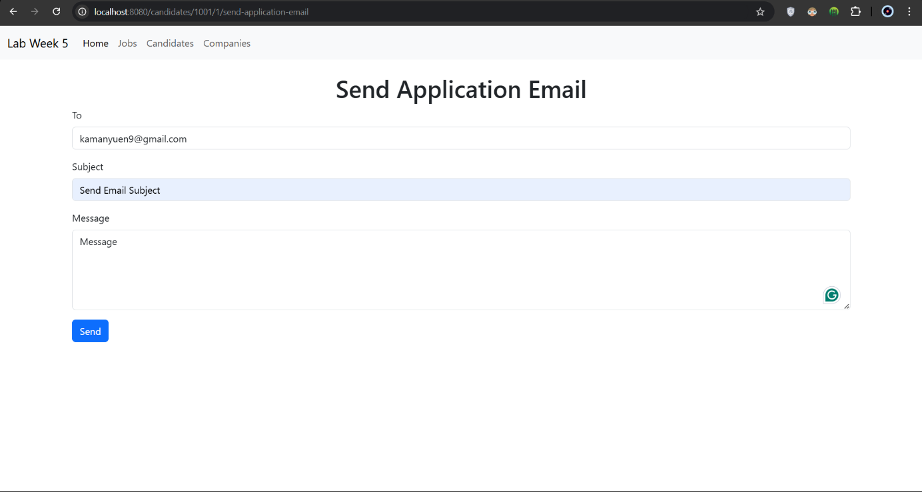

**Hình 17. Gửi mail cho Companies**

1. KẾT LUẬN

Trong quá trình thực hiện đề tài "Ứng dụng hỗ trợ tìm kiếm việc làm và tuyển dụng," nhóm đã xây dựng một hệ thống đáp ứng hiệu quả các yêu cầu cơ bản về kết nối ứng viên và nhà tuyển dụng. Hệ thống hỗ trợ quản lý danh sách công việc, ứng viên và công ty, đồng thời tích hợp các tính năng thông minh như gợi ý công việc, gợi ý kỹ năng, và gửi email tự động, góp phần tối ưu hóa quy trình tuyển dụng và tìm việc. Ứng dụng được phát triển dựa trên các công nghệ tiên tiến như Spring Boot, Thymeleaf, Bootstrap và Jakarta Persistence API (JPA), đảm bảo khả năng mở rộng, bảo trì dễ dàng và hiệu năng cao. Bên cạnh đó, giao diện thân thiện, thiết kế với Bootstrap, giúp người dùng thao tác thuận tiện trên cả máy tính và thiết bị di động. Tuy nhiên, vẫn còn một số hạn chế, như việc chưa tích hợp các thuật toán học máy (Machine Learning) để nâng cao khả năng gợi ý hay cần cải thiện hiệu suất với lượng người dùng lớn.

Để phát triển trong tương lai, nhóm định hướng tích hợp công nghệ AI nhằm cải thiện tính chính xác trong việc gợi ý công việc và kỹ năng, hỗ trợ đa ngôn ngữ để tiếp cận nhiều đối tượng hơn, phát triển ứng dụng di động để tăng sự tiện lợi và triển khai các biện pháp bảo mật mạnh mẽ hơn để bảo vệ dữ liệu người dùng. Kết luận, đề tài đã đạt được các mục tiêu đặt ra ban đầu và mang lại giải pháp hữu ích, đặt nền móng cho các cải tiến và mở rộng ứng dụng trong tương lai, đáp ứng tốt hơn nhu cầu của cả ứng viên và nhà tuyển dụng.